**Sistema simples de cadastro de usuário**

**1. Resumo do Projeto:**

O projeto **"AdmUser"** consiste em um sistema de login com funcionalidades de cadastro de usuários, exclusão de contas e consulta de informações. Ele utiliza uma interface gráfica Swing para interação com o usuário e se conecta a um banco de dados MySQL para armazenamento dos dados dos usuários.

**2. Estrutura do Projeto:**

Pacotes e Classes:

Pacote **br.com.angeloproject.login_project.controller**:

* **AdicionaUsuario**: Classe responsável por adicionar novos usuários ao banco de dados.
* **ConsultaUsuario**: Realiza consultas de usuários no banco de dados.
* **ExcluirUsuario**: Remove usuários do banco de dados.

Pacote **br.com.angeloproject.login_project.model**:

* **Usuario**: Classe modelo que representa a entidade de um usuário com atributos como nome, CPF e senha.
* **Pessoas**: Classe modelo para armazenar dados de usuários como nome, CPF e senha.

Pacote **br.com.angeloproject.login_project.view**:

* **TelaInicial**: Interface gráfica principal do sistema, exibe a lista de usuários e permite excluir e cadastrar novos usuários.
* **NovoLogin**: Interface gráfica para o cadastro de novos usuários.

**3. Descrição das Classes:**

Classe **AdicionaUsuario**:

* Método **criarUsuario(Usuario usuario)**: Adiciona um novo usuário ao banco de dados com base nos dados fornecidos por um objeto **Usuario**.

Classe **ConsultaUsuario**:

* Método **consultarUsuario()**: Realiza a consulta de todos os usuários cadastrados no banco de dados e retorna uma lista de objetos **Pessoas** contendo suas informações.

Classe **ExcluirUsuario**:

* Método **deletaPessoa(String cpf)**: Remove um usuário do banco de dados com base no CPF fornecido como parâmetro.

Classe **Usuario**:

* Representa a entidade de um usuário com atributos como nome, CPF e senha.

Classe **Pessoas**:

* Armazena informações de usuários como nome, CPF e senha.

Interfaces Gráficas:

* **TelaInicial**: Exibe a lista de usuários, permite excluir e cadastrar novos usuários.
* **NovoLogin**: Permite o cadastro de novos usuários.

**4. Dependências e Ferramentas:**

* Conexão com um banco de dados MySQL.
* Utilização do framework Swing para a construção da interface gráfica.

**5. Instruções para Execução:**

1. Configuração correta da conexão com o banco de dados MySQL.
2. Compilação e execução do projeto em um ambiente de desenvolvimento Java compatível.

Por favor, note que essa documentação é uma visão geral do projeto com base nos códigos fornecidos. Ela pode ser expandida e refinada com mais detalhes específicos de implementação, diagramas UML ou instruções detalhadas de configuração e execução, se necessário

**Interface Gráfica**

* **Tela de login**

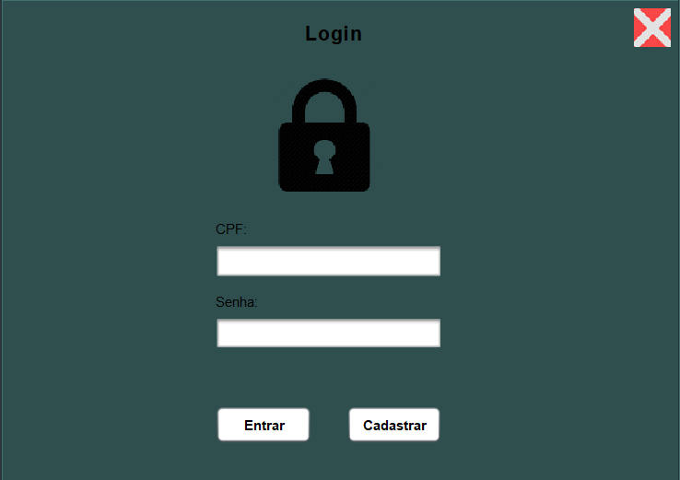

**TELA DE CADASTRO DE USUÁRIOS**

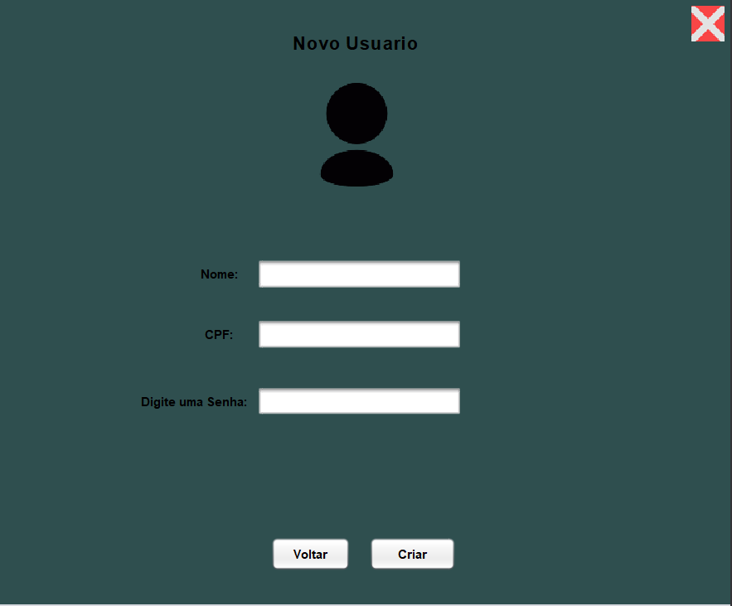

**Lista de consulta e exclusão de usuários**

